

تفاوت تجربه کاربری و رابط کاربری (UX و UI) چیست؟

در جهان دیجیتال امروزی، خلاقیت و تکنیک در طراحی به شدت اهمیّت پیدا کرده است و در نتیجه دو عبارت [UI (رابط کاربری)](https://www.novin.com/blog/what-is-ui/) و [UX (تجربه کاربری)](https://www.novin.com/blog/what-is-ux/) بیش از پیش مورد استفاده قرار می‌گیرند. با این وجود هنوز هم معنای این دو عبارت اختصاری برای بسیاری به درستی جا نیافتاده است و در نتیجه بسیار پیش می‌آید که با بی‌دقتی و در جای نادرست استفاده شوند. این شد که تصمیم گرفتیم به بررسی معنای دقیق هر یک از این عبارت بپردازیم و ارتباط‌ و تفاوت‌های میان آنها را مشخص کنیم تا استفاده هر یک برای خوانندگان نوین روشن‌تر شود. پس از شما دعوت می‌کنیم تا با ما همراه باشید.

**تجربه کاربری با رابط کاربری متفاوت است (UI != UX)**

بله، نیازی به گفتن این موضوع نبود. اما تفاوت این دو دقیقاً در چیست؟ بگذارید اول یک توضیح ساده و سریع بدهیم مخصوص کسانی که حوصلۀ کمتری دارند:

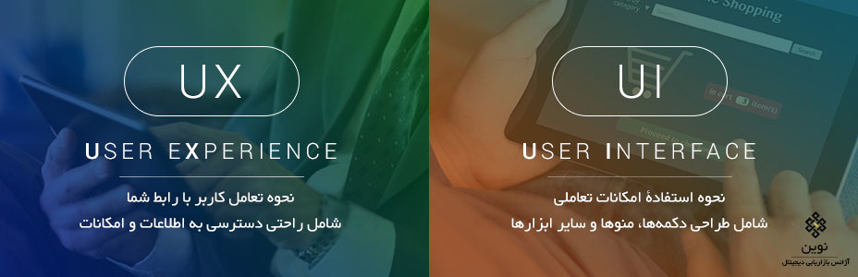

رابط کاربری یا واسط کاربری به مجموعه صفحات، تصاویر و المان‌های بصری – مثل دکمه‌ها و آیکون‌ها – گفته می‌شود که کاربر برای تعامل با یک دستگاه یا برنامه از آنها استفاده می‌کند.

منظور از تجربه کاربری هم آن تجربه و حسی است که کاربر در هنگام تعامل با بخش‌های مختلف از محصولات و سرویس‌های یک شرکت دارد که شامل نحوه تعامل او با رابط شماست.

به تصویر زیر دقت کنید:

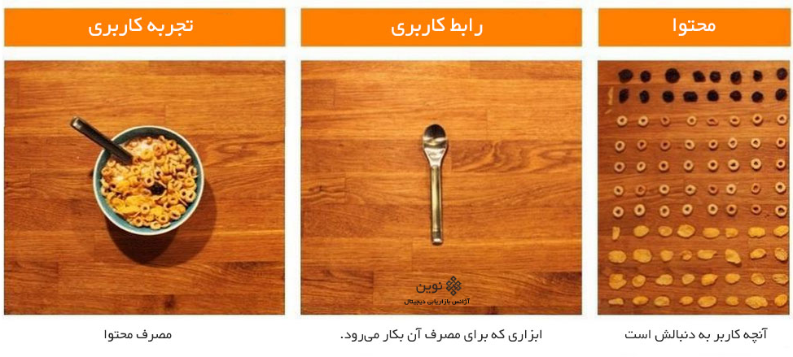

محتوا دلیلی است که کاربر به وب‌سایت یا برنامۀ شما سر می‌زند و با آن تعامل برقرار می‌کند. رابط کاربری مجموعه ابزارهای تعاملی است که کاربر برای تعامل با این محتوا از آنها استفاده می‌کند. تجربه کاربری هم به مصرف این محتوا کار دارد. اینکه مصرف آن تا حد ممکن برای کاربر ساده باشد و او با حس خوبی شما را ترک گوید.

**اینفوگرافیک: تفاوت میان UI و UX**

فکر می‌کنم با نگاه کردن به بشقاب غذای زیر بتوانید بهتر متوجه تفاوت‌های طراحی رابط کاربری و تجربه کاربری بشوید:

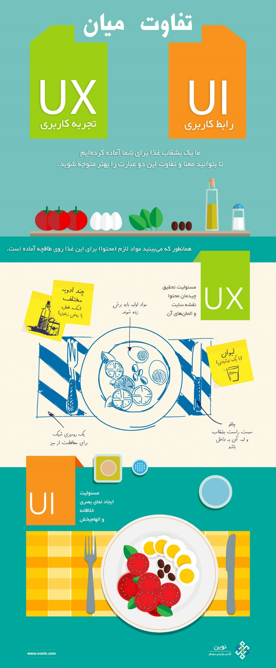

همانطور که می‌بینید، برای شروع ما تنها مواد اولیه داریم که همان محتوا است. حال باید این محتوا را به نحوی در اختیار کاربر خود بگذاریم. اینجاست که طراح تجربه کاربری وارد معادله می‌شود. او درباره مشتریان تحقیق خواهد کرد تا نیازهای آنها را بشناسد. سپس مشخص خواهد کرد که معماری صفحات، نقشه سایت و المان‌های مختلف به چه شکلی خواهند آمد. بعد کار طراح رابط کاربری شروع خواهد شد. او این طرح اولیه را برخواهد داشت و آن را با واقعیّت یکی می‌کند. که یعنی تمام مسئولیت‌های طراحی، انتخاب رنگ و ... به عهده او خواهد بود.

**مسئولیت‌های طراحان UX و UI**

خب همانطور که متوجه شدید، هر یک از طراحان UX و UI مسئولیت‌های مشخصی را در یک تیم طراحی به عهده دارند. اما شاید همچنان برایتان مبهم باشد که نقش هر یک از طراحان UX و UI  در هنگام طراحی سایت یا یک برنامۀ گوشی دقیقاً چیست. پس بد نیست که کمی بیشتر وارد جزئیات بشویم و مسئولیت‌های هر یک را با جزئیات بیشتری بررسی کنیم:

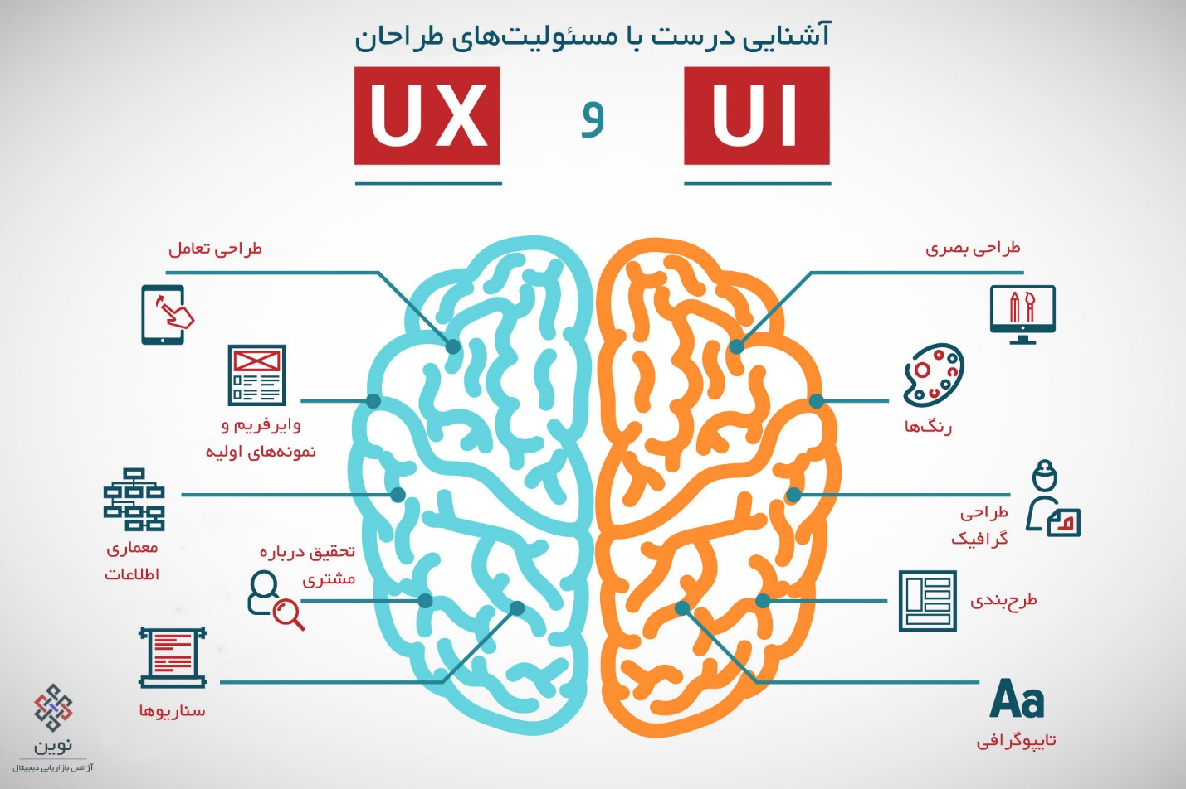

**طراحی تجربه کاربری**

وظیفۀ یک طراح تجربه کاربری این است که آنالیز و منطق را به فرآیند طراحی بیفزاید. سیستم‌ها، ساختارها و مسیرهایی که کاربر استفاده می‌کند توسط او طراحی می‌شود. برای اینکه طراحی بر حسب نیاز کاربر شکل گیرد، طراح تجربه کاربری باید به این نگاه کند که او به دنبال چیست و بهترین راه پاسخ گفتن به این نیاز او چیست. مسیرهای یک سایت – اینکه کاربر چگونه یک مطلب را می‌خواند، لینک‌ها و دکمه‌ها در کدام قسمت‌ها قرار دارند و کاربر چگونه می‌تواند اطلاعات مورد نیاز خود را می‌یابند – همه بخشی از طراحی تجربه کاربری هستند.

در فضای اینترنت، طراحی تجربه کاربری علاوه بر موارد بالا، شامل بهینه‌سازی برای موتورهای جستجو (SEO)، در نظر گرفتن محدودیت‌های مرورگرها و دیگر ویژگی‌های منحصر به وب نیز می‌شود.

آنچه طراح تجربه کاربری ارائه می‌دهد: نقشه سایت، وایرفریم‌ها (طرحی از چیدمان صفحه) و نمونه‌های اولیه

آن ابزاری که در طراحی تجربه کاربری استفاده می‌شود: تحقیق، ابزارهای تحلیل‌گر و نمودارها (دیاگرام)

تجربه کاربری در عمل: در انتهای این مطلب، شما می‌توانید چندین مسیر مختلف را طی کنید: یک مطلب مرتبط را بخوانید، به سراغ مطالب برگزیدۀ وبلاگ ما بروید یا آنکه در مورد کار ما بیشتر بدانید. این تجربه کاربری است که مسیرهای مذکور را برای شما مشخص کرده است.

**طراحی رابط کاربری**

در طراحی رابط کاربری بحث بر سر رنگ و رو دادن به ساختار و محتوا است – یعنی آنچه که کاربر در حین تجربۀ خود خواهد دید. در این مرحله است که برندیگ، رنگ‌ها، تایپوگرافی، گرافیک‌ها، عکاسی و دیگر المان‌های بصری مطرح می‌شوند. رابط کاربری بر روی نیاز برند (نه کاربر) تمرکز دارد و تلاش می‌کند آنچه را ارائه دهد که از نظر بصری مناسب با زمینۀ کاری این برند است.

طراحان خوب رابط کاربری تمام محدودیت‌های کدنویسی، توسعه و همچنین زمان بارگذاری یک صفحه را در هنگام طراحی مد نظر قرار می‌دهند.

آنچه طراح رابط کاربری ارائه می‌دهد: طراحی کاشی‌ها (Style Tiles)، موکاپ صفحه (طرح کلی که در آن تمامی جزئیات مشخص می‌شود)

آن ابزاری که در طراحی رابط کاربری استفاده می‌شود: نمونه رنگ‌ها، تایپوگرافی، عکاسی، نرم‌افزارهای گرافیک

رابط کاربری در عمل: وقتی که یک صفحه می‌بینید که در آن از یک رنگ آبی خنک استفاده شده است، نوشته‌ها واضح هستند و تصاویر بسیار خوبی به کار رفته که باعث می‌شود حس کنید مشغول سفر هستید، در واقع مشغول تماشای یک رابط کاربری خوب هستید. ایجاد این رابط کاربری خوب نیاز به تخصص و مهارت‌هایی دارد که در این مقاله تا حدودی با آنها آشنا شدید.

اگر قدم بعدی شما یادگیری طراحی رابط کاربری است ما یک دورۀ آموزشی آماده کرده‌ایم. [دورۀ آموزش طراحی UI](https://www.novin.com/blog/ux-ui-difference/) متمرکز بر هر دو جنبه مورد نیاز طراحان است؛  هم اصول و مفاهیم طراحی را یاد می‌گیرید و هم مهارت کار با نرم‌افزار Adobe XD را کسب می‌کنید. توضیحات کامل‌تر را در صفحۀ آن بخوانید.

**نتیجه‌گیری**

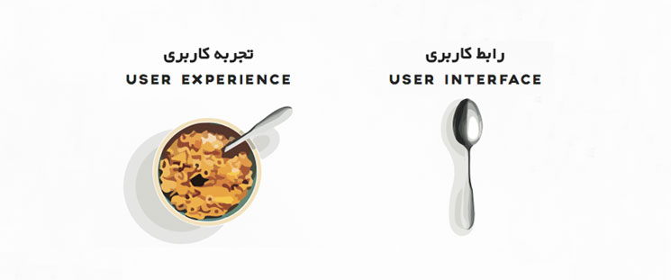

می‌توان گفت که در نهایت رابط کاربری (UI) بخشی از تجربه کاربری (UX) محسوب می‌شود و البته، بخش بسیار مهمی از آن هم هست. اما تنها بخش آن نیست. از طرف دیگر UX یک مفهوم بسیار کلی است و مسیر را برای UI مشخص می‌کند. اما در نهایت هر یک یک هویت منحصربفرد برای خود دارند و UX به هیچ‌وجه با UI هم معنی نیست. درست است که این دو عبارت بسیار به هم نزدیک هستند، اما نمی‌توان آنها را به جای یکدیگر استفاده کرد. بلکه باید از هر یک به همراه دیگری صحبت کرد، البته به شرط آنکه هر دو به درستی درک شوند و در جای مناسب استفاده شوند.